简介
本试验用来验证开发板FPGA串口通信接口，实现PC端通过UART发送数据到FPGA，FPGA将所接收到的数据同样通过UART发回PC端。

实验原理
本开发的串口指的是异步串行通信，异步串行是指 UART，通用异步接收/发送。UART是一个并行输入成为串行输出的芯片，通常集成在主板上。UART包含TTL电平的串口和RS232电平的串口。TTL电平是3.3V的，而RS232是负逻辑电平，它定义+5~+12V为低电平，而-12~-5V为高电平， MDS2710、MDSSD4、EL805等是RS232接口，EL806有TTL接口。
开发板的串口通信通过USB转换成串口的方式，主要是解决很多人电脑不带串口接口的问题，所以这里不涉及到电气协议标准，用法和 TTL 电平串口类似。FPGA 芯片使用2 个IO口和USB串口转换芯片CH340G相连。
开发板USB转串口设计如下：
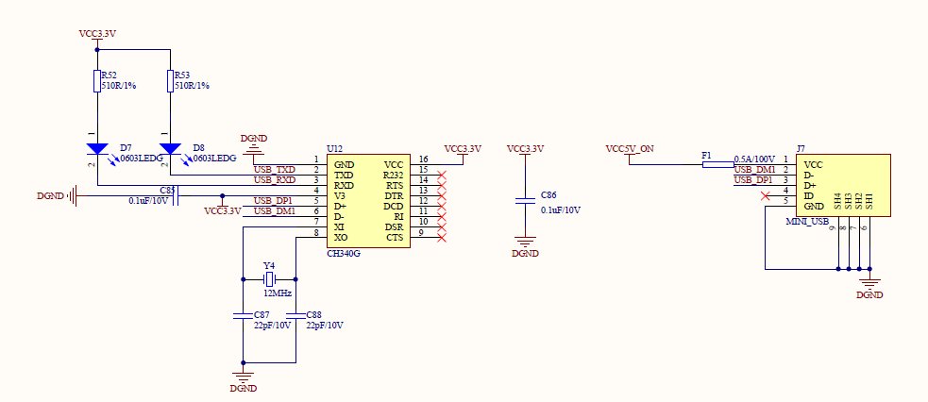
起止式异步通讯协议:
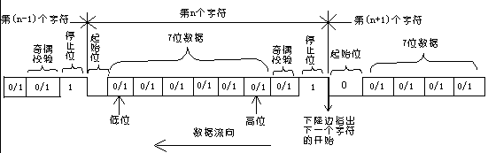
特点与格式：
起止式异步协议的特点是一个字符一个字符传输，并且传送一个字符总是以起始位开始，以停止位结束，字符之间没有固定的时间间隔要求。其格式如图3 所示。每一个字符的前面都有一位起始位（低电平，逻辑值0），字符本身有5～7位数据位组成，接着字符后面是一位校验位（也可以没有校验位），最后是一 位，或意味半，或二位停止位，停止位后面是不定长度的空闲位。停止位和空闲位都规定为高电平（逻辑值），这样就保证起始位开始处一定有一个下跳沿。
起／止位的作用：起 始位实际上是作为联络信号附加进来的，当它变为低电平时，告诉收方传送开始。它的到来，表示下面接着是数据位来了，要准备接收。而停止位标志一个字符的结 束，它的出现，表示一个字符传送完毕。这样就为通信双方提供了何时开始收发，何时结束的标志。传送开始前，发收双方把所采用的起止式格式（包括字符的数据 位长度，停止位位数，有无校验位以及是奇校验还是偶校验等）和数据传输速率作统一规定。传送开始后，接收设备不断地检测传输线，看是否有起始位到来。当收 到一系列的“1”（停止位或空闲位）之后，检测到一个下跳沿，说明起始位出现，起始位经确认后，就开始接收所规定 的数据位和奇偶校验位以及停止位。经过处理将停止位去掉，把数据位拼装成一个并行字节，并且经校验后，无奇偶错才算正确的接收一个字符。一个字符接收完 毕，接收设备有继续测试传输线，监视“0”电平的到来和下一个字符的开始，直到全部数据传送完毕。
由 上述工作过程可看到，异步通信是按字符传输的，每传输一个字符，就用起始位来通知收方，以此来重新核对收发双方同步。若接收设备和发送设备两者的时钟频率 略有偏差，这也不会因偏差的累积而导致错位，加之字符之间的空闲位也为这种偏差提供一种缓冲，所以异步串行通信的可靠性高。但由于要在每个字符的前后加上 起始位和停止位这样一些附加位，使得传输效率变低了，只有约80%。因此，起止协议一般用在数据速率较慢的场合（小于19.2kbit/s）。在高速传送时，一般要采用同步协议。

程序设计
本程序实现最简单的串口收发功能，即将收到的电脑串口数据通过FPGA串口回传给电脑。程序如下：
assign uart_out = uart_in;
FPGA串口管脚分配如下：
信号名 | 方向 | 管脚 | BANK | 端口说明
uart_rxd | input | K13 | BANK15 | USB串口接收
uart_txd | output | E16 | BANK15 | USB串口发送

.实验现象
在电脑上安装CH340G的驱动，安装界面如下：
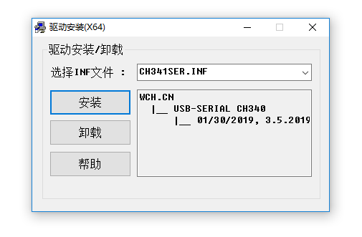
将目录“... \at7_prj_011\at7_prj\at7_prj.runs\impl_1”文件夹下的 at7_prj.bit 文件下载到开发板上，并将USB线连接至USB串口接口。
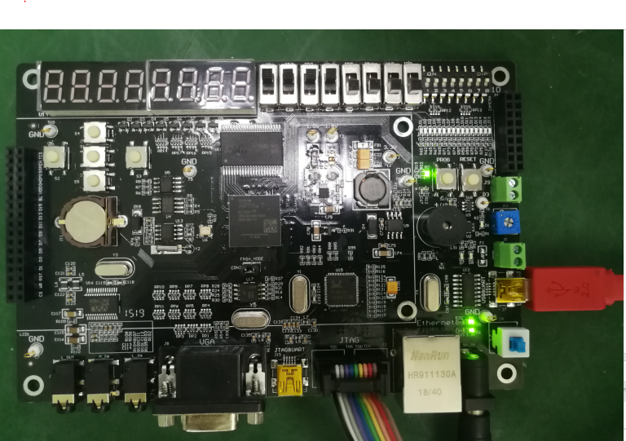
安装完转换芯片的驱动，我们通过串口调试助手发送串口数据。其界面设置如下，选择波特率未9600，然后发送“hello，xilinx”，则收到回复同样的“hello，xilinx”：
